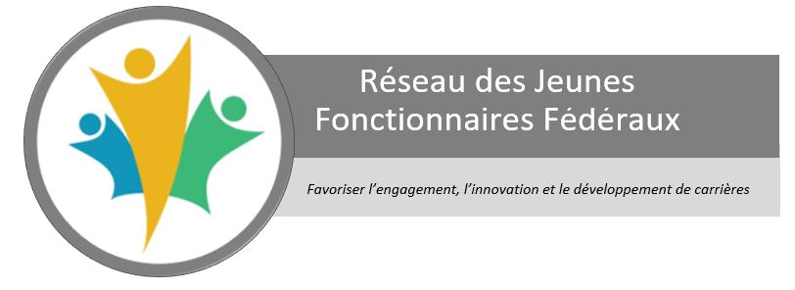

“***Le réseautage n’est pas seulement une question de se rapprocher des gens. C’est de mettre en liaison les gens entre eux, des gens qui ont des idées et des gens avec des opportunités."*** *~Michele Jennae*

Dû à la pandémie, le RJFF a rapidement lancé la [**série d’apprentissages virtuels**](https://wiki.gccollab.ca/FYN_Virtual_Learning_Series)  (SAV) au mois de mars dernier. Depuis, nous avons déjà présenté plus de 25 évènements d’apprentissages! En partenariat avec les innovateurs et dirigeants du gouvernement du Canada (GC), nous offrons, des sessions pertinentes sur le travail à domicile, l’environnement, le réseautage, la technologie et plus encore!

Durant l’été, le calendrier est rempli d’excellentes ressources pour tous les fonctionnaires – nouveaux et plus expérimentés. Assurez-vous de jeter un coup d’œil sur les points culminants du Sous-ministre et des dirigeants de haut-niveau du gouvernement du Canada (GC).

[**Le Comité des étudiants interministériel**](https://wiki.gccollab.ca/Interdepartmental_student_committee)  (CEI) s’est associé avec le RJFF afin d’accueillir les nouveaux étudiants embauchés pour l’été à travers le gouvernement du Canada. Nous aidons les ministères à intégrer les étudiants virtuellement durant la pandémie, ils travaillent fort pour s’assurer que les étudiants soient les bienvenus, à l’aise et connectés.

Les étudiants, assurez-vous de vous joindre aux sessions SAV ce mois-ci pour en apprendre plus sur la fonction publique. Nous aurons un calendrier rempli d’évènement qui vous offrira plusieurs opportunités d’apprentissages et de réseautages.

Vous voulez vous impliquer? Le Comité des étudiants interministériel est toujours à la recherche de volontaires pour nous aider à organiser des évènements et maintenir nos réseaux sociaux et le partage d’idées. Envoyez-nous [courriel](mailto:isc.ncr.rcn.cei@gmail.com)plus d’information.

Le [**Réseaux des Jeunes Fonctionnaires Fédéraux**](https://gccollab.ca/groups/profile/4251479/enfederal-youth-network-fynfrru00e9seau-des-jeunes-fonctionnaires-fu00e9du00e9raux-rjff)  ( RJFF ) est une équipe de plusieurs fonctionnaires qui collaborent et qui dirigent le réseau des jeunes aux niveaux régional. Ils sont tous sur une micro-mission avec le mandat de venir en aide au RJFF. Ensemble, avec nos forces et expériences, nous collaborons avec des intervenants et partenaires a créer des SAV et des ressources clés.

Nous sommes en train de créer d’autres programmes pour aider les fonctionnaires à gérer les défis du travail à domicile, maintenir les liens et le développement de carrière.

Faites-nous savoir comment on peut vous aider. Si vous avez des idées ou suggestions pour des évènements futurs nous serions ravis de les entendre!

In

**SAV**

**CEI**



**RJFF**



**